БАШ[ОРТОСТАН РЕСПУБЛИКА]Ы  СА[МА{ОШ РАЙОНЫ  муниципаль районЫНЫ@  Я@Ы БАЛТАС АУЫЛ СОВЕТЫ  АУЫЛ БИЛ^м^]Е  ХАКИМИ^ТЕ | 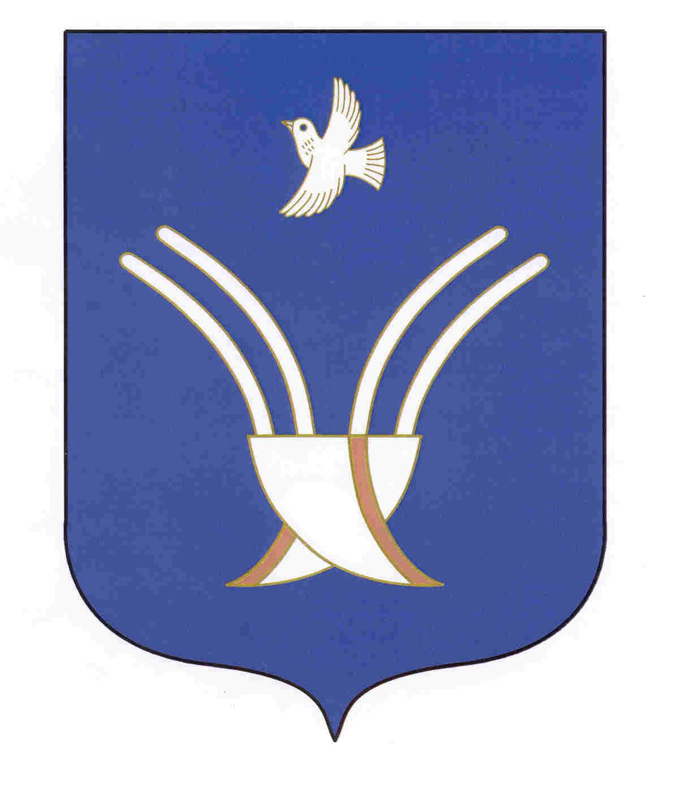 | АДМИНИСТРАЦИЯ  СЕЛЬСКОГО ПОСЕЛЕНИЯ  НОВОБАЛТАЧЕВСКИЙ СЕЛЬСОВЕТ  муниципального района Чекмагушевский район Республики Башкортостан

[ а р а р р е ш е н и е

Об освобождении от арендной платы по договорам аренды муниципального имущества сельского поселения Новобалтачевский сельсовет муниципального района Чекмагушевский район Республики Башкортостан, за исключением земельных участков, для субъектов малого и среднего предпринимательства, включенных в реестр субъектов малого и среднего предпринимательства

В соответствии со статьей 35 Федерального закона Российской Федерации от 06 октября 2003 г. №131-ФЗ «Об общих принципах организации местного самоуправления в Российской Федерации», во исполнение распоряжения Главы Республики Башкортостан от 01 апреля 2020 г. № РГ-119 «О первоочередных мерах по повышению устойчивости экономики Республики Башкортостан с учетом внешних факторов, в том числе связанных с распространением новой коронавирусной инфекции», Совет сельского поселения Новобалтачевский сельсовет муниципального района Чекмагушевский район Республики Башкортостан РЕШИЛ:

1. Администрации сельского поселения Новобалтачевский сельсовет муниципального района Чекмагушевский район Республики Башкортостан, по договорам аренды муниципального имущества, за исключением земельных участков, заключенным до 01 апреля 2020 года, обеспечить:
а) в течение 3 рабочих дней со дня обращения субъекта малого и среднего предпринимательства, включенного в Реестр субъектов малого и среднего предпринимательства, заключение дополнительного соглашения, предусматривающего освобождение от арендной платы с 01 апреля 2020 года по 31 декабря 2020 года;
б) уведомление в течение 3 рабочих дней со дня вступления в силу настоящего решения субъектов малого и среднего предпринимательства, включенных в Реестр субъектов малого и среднего предпринимательства, о возможности заключения дополнительного соглашения в соответствии с требованиями подпункта «а» настоящего пункта.
2. Настоящее решение действует до 31 декабря 2020 года включительно.
3. Настоящее решение подлежит обнародованию в установленном порядке и размещению на официальном информационном сайте Администрации сельского поселения Новобалтачевский сельсовет муниципального района Чекмагушевский район Республики Башкортостан в сети Интернет.
4. Контроль исполнения настоящего решения возложить на комиссию по социально экономическим вопросам.

Глава сельского поселения Р.Ф. Усманова

с. Новобалтачево
20.04. 2020 года
№ 42

